Уважаемы жители города Микунь!

С целью определения общественных территории города Микунь, которые, по мнению горожан, нуждаются в благоустройстве в первую очередь, администрация городского поселения «Микунь» совместно с Общественной комиссией по организации общественного обсуждения проекта муниципальной программы «Формирование комфортной городской среды на территории городского поселения «Микунь» на 2018-2022 годы» организует приём предложений всех заинтересованных лиц по включению общественных территорий в перечень для рейтингового голосования. Территории, которые наберут большее количество голосов, будут включены в программу в первоочередном порядке на 2018 и 2019 годы. Для выбора предлагаем следующие территории:

- Городской парк –  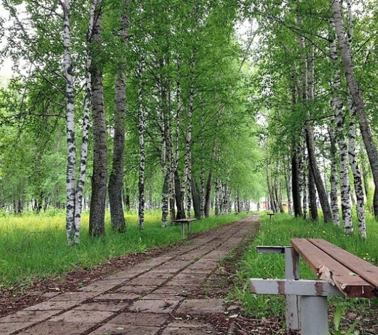 | 2.Площадь перед Дом Культуры  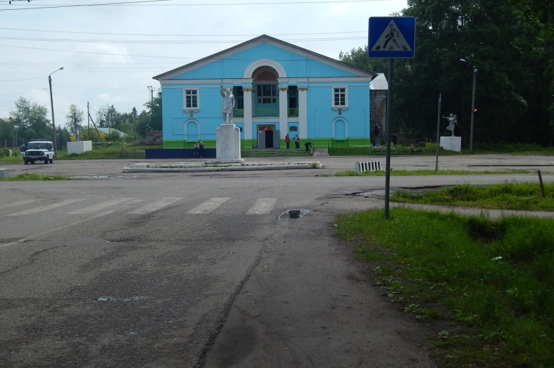 | 3.Сквер перед многоквартирным домом №19а (фонтан)  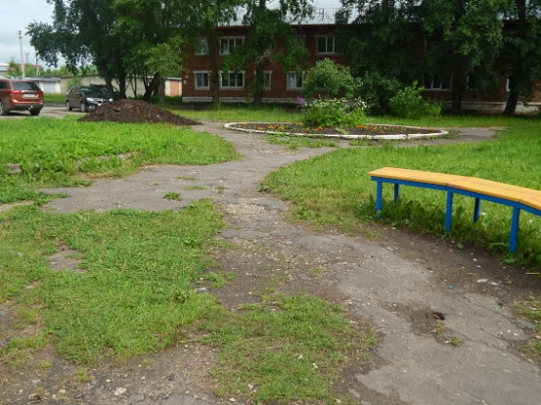
4.ул. Пионерская (пешеходная часть)  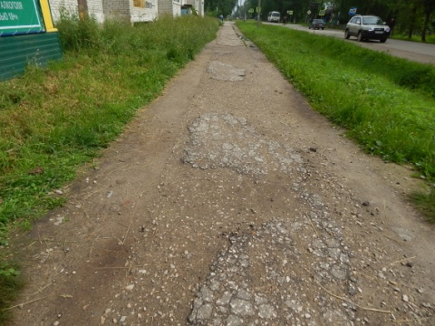 | 5.ул. Ленина (пешеходная часть) –  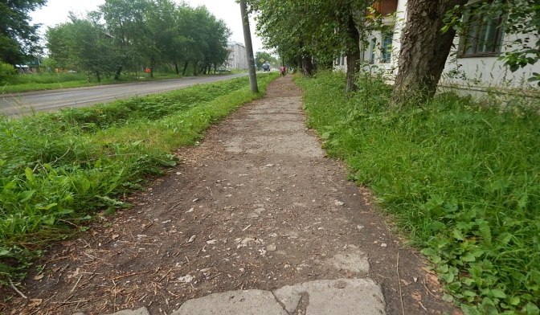 | 6.ул. Комсомольская (пешеходная часть) 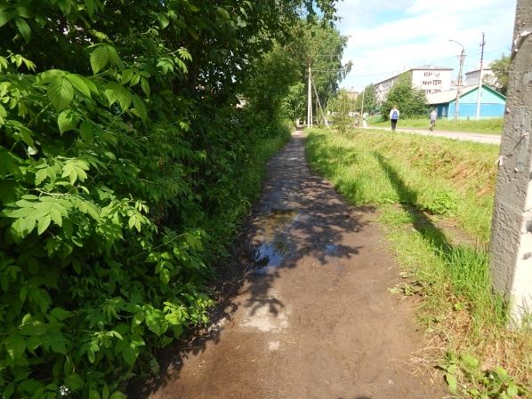
7.ул. Мечникова (пешеходная часть)  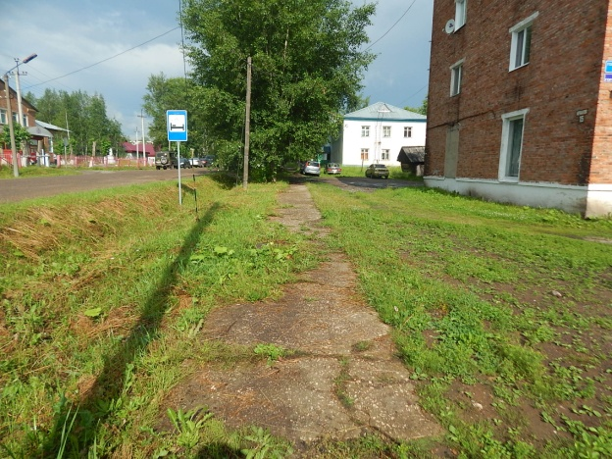 | - ул. Первомайская (пешеходная часть)  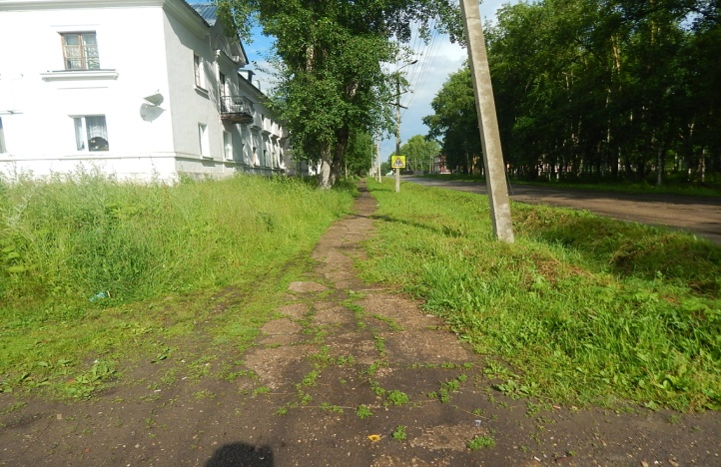

Вы можете предложить другую территорию общего пользования (площадь, парк, сквер, улица) по своему усмотрению. Ваше мнение будет обязательно учтено. Подробнее на официальном сайте ГП «Микунь» в сети Интернет www.gpmikun.ru.

